HOMENAJE AL DOCTOR CORTELL
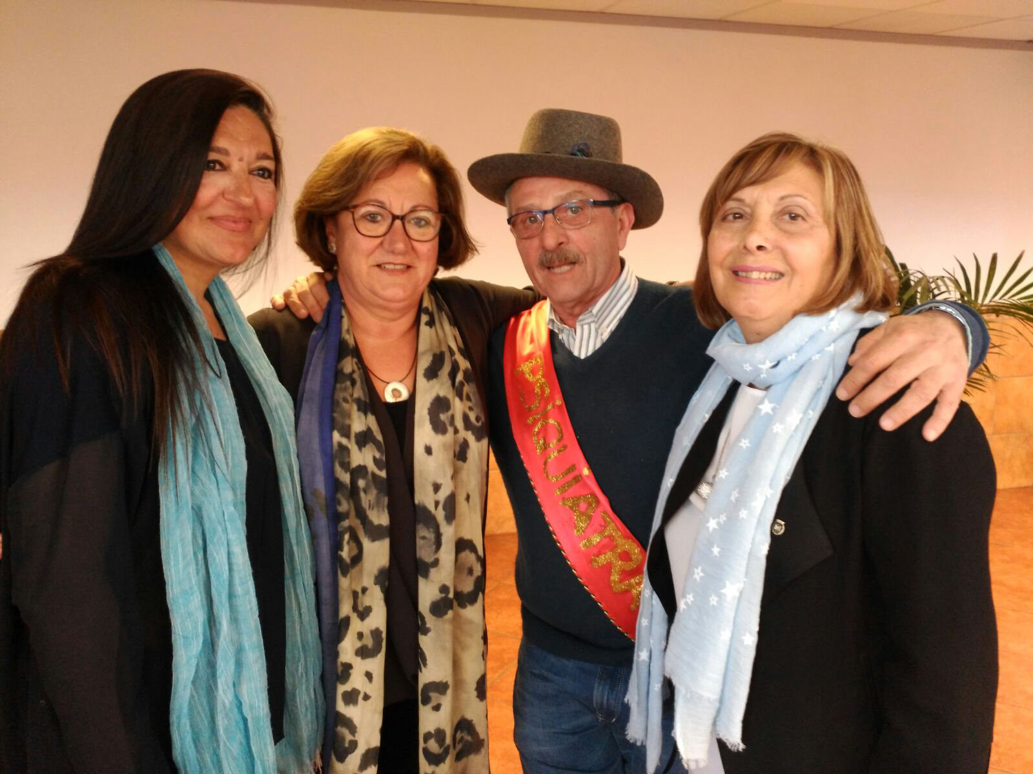
Pilar Gavilá, Ana Cardona, Alfredo Cortell y Liduvina Gil.

El pasado 8 de abril, el equipo de Salud Mental ofreció, al doctor Alfredo Cortell, una comida homenaje con motivo de su jubilación. A los postres, la actriz Amparo Martínez y el actor JMB interpretaron la primera visita del célebre doctor que comenzó diciendo:
- Señora –lee la ficha- Esperanza Aguirre.
- No, no, Bustamante. Esperanza Bustamante.
- Perdone, perdone. Pero es que la enfermera se ha contagiado de mí y no hay quien entienda lo que escribe.
-¡¿No será usted una persona contagiosa?!
- No, no. Tranquilícese. Yo estoy esterilizado.
- Gracias doctor. Me tranquiliza.
- ¿Le molesta que fume? –pregunta el doctor sacando la pipa.
- Oh, no. Me alegra. Mi padre también fumaba en pipa y mi abuelo, y el padre de mi abuelo, que era marino. En realidad las pipas de los Bustamante forman parte de la historia de la ciudad. Son muchos los buenos recuerdos que se esconden en el dulce aroma del tabaco.
- Por lo que me dice, deduzco que tuvo una infancia muy agradable.
- Por supuesto. El hogar de los Bustamante siempre fue un remanso de paz. Y, cuando me casé, obligué a mi marido a fumar en pipa y cambiarse el apellido.
- ¿Y su marido aceptó cambiarse el apellido?
- En secreto le diré que él venía de una familia humilde y llamarse Bustamante en la provincia de León, era una garantía para triunfar.
- ¿Y triunfó?
- ¡Figúrese! Hoy es Diputado en Cortes y portavoz del grupo parlamentario.
- Pues ¡enhorabuena! Pero vayamos a su problema porque –sonríe- algún problemilla la habrá traído a mi consulta.
- Sí. Mi marido. Llevamos veinte años casados. Pero le advierto que el nuestro fue siempre un matrimonio feliz –saca del bolso una petaca metálica y bebe un trago-. Modélico diría yo. Pero…
- Siga, siga. –La señora del diputado vuelve a beber-. No. No beba. Quiero decir que siga hablándome de su matrimonio.
- No puedo. –Saca un pañuelo y se echa a llorar-. ¡Nunca pensé que pudiera ocurrirme esto! –Llora-. Mi marido… Un Bustamante…
- ¿Pero qué coño le ocurre a su marido?
- Es terrible, doctor. Mi marido se ha vuelto cinéfilo.
- Deje de llorar, buena mujer. Eso no tiene ninguna importancia.
- Sí. Sí la tiene. Él siempre había sido una persona muy decente. –Entre sollozos vuelve a echar un trago-. Nunca se permitió ninguna aberración.
- ¿A qué tipo de aberraciones se refiere?
- ¡Por Dios doctor! No pretenderá llevarme a una conversación escabrosa.
- En absoluto. Pero necesito conocer detalles de su vida íntima. Considéreme como un confesor.
– Gracias padre. Ave María Purísima.
- Sin pecado concebida.
- En las relaciones con mi marido siempre seguí los consejos de mi director espiritual. Él encima, yo debajo. Sólo por delante y con la luz apagada.
- ¿Y de ese modo tan original alcanzaba el orgasmo?
- La verdad es que lo consulté con mi confesor y me dijo que no le diera demasiada importancia. Pero… he de reconocer que algunas veces... –bebe un trago-. Yo sentía una gran excitación… pero…
- Siga. Siga con la excitación. Por ahí vamos bien.
- Le repito que éramos felices. –Vuelve a beber-. Él, dedicado a los asuntos de la política. Y yo en una ONG ocupándome de los emigrantes. Y los fines de semana viviendo felices en nuestra casa de campo en compañía de Laila y Tina.
- ¿Sus hijas?
- No. No. Nuestras perritas. Dos caniches maravillosas.
- Claro, claro. Los perros son la mejor compañía. ¿Sabía usted que en Gandia tenemos una magnífica playa para perros?
-Sí. Lo sabía –se echa a llorar- pero, desgraciadamente Laila y Tina no podrán venir. ¡Están muertas! y la culpa es de mi marido.
- ¿Pero señora qué me está diciendo?
- De mi marido y de ese invento de la Viagra.
- ¿Y usted? ¿No tomaba nada para colaborar con su marido?
- Bueno… le echaba un poco de ginebra al agua de azahar…
- ¿Y qué efecto hizo la viagra?
- Le confieso que me asusté. Se le inflamaba el miembro y se ponía pesadísimo y, ante mi rechazo, fue cuando se hizo cinéfilo. ¡Fíjese qué vergüenza!
- Ya le dije que no tiene importancia aficionarse al cine para ver alguna película atrevidilla.
- Creo que usted no me entiende, doctor.
- ¿No me ha dicho que se ha hizo cinéfilo?
- Bueno cinéfilo o zoófilo. No recuerdo bien la palabra. El caso es que el muy salvaje destrozó a Laila y Tina. –Vuelve a llorar-. ¡No se puede imaginar qué muerte tan horrible tuvieron mis perritas!
- Me lo imagino. Evítese los detalles. En realidad los casos de zoofilia requieren un tratamiento especial y será imprescindible que la próxima semana venga acompañada de su marido.
- Mi marido no puede venir. Está en la cárcel.
- ¿Por lo de las perritas?
- No, no. Por prevaricación, cohecho, malversación de caudales públicos…
- En ese caso –sonríe- me ocuparé personalmente de la terapia. Aumentaremos la dosis de ginebra y podrá venir sola.
- ¿Y será doloroso el tratamiento, doctor?
- En absoluto Esperancita, -le coge las manos-, en absoluto. Será todo un camino de rosas y en cuanto te encuentre el punto G, estoy seguro de que enloquecerás de placer.
- Gracias Alfredo, gracias. Lo necesito tanto… Ya me dijo Sonsoles, la mujer del ex presidente Zapatero que eras un tipo irresistible.

FIN

borja@jmborja.com

